О нас

REVEILLE – это уникальная платформа, позволяющая учащимся средне-специальных и высших учебных заведений, дебютантам в области логистики и уже действующим специалистам развивать свои Soft Skills.

Soft Skills – («мягкие навыки») – комплекс неспециализированных, над профессиональных навыков, которые отвечают за успешное участие в рабочем процессе, высокую производительность и являются сквозными, то есть не связаны с конкретной предметной областью

Если вы хотите понять, насколько необходимы soft skills в вашей работе, то ответьте на несколько вопросов:

1. Насколько важно для моего карьерного продвижения то, как я взаимодействую с окружающими?
2. Есть ли люди в компании на подобной должности, которые двигаются по карьерной лестнице быстрее?
3. Влияет ли мой темперамент на продвижение в компании?

Если вы ответили "да" на эти вопросы, то работать над своими универсальными компетенциями просто необходимо. Для ориентира расскажем, какие универсальные компетенции наиболее перспективны и наиболее востребованы работодателем:

* Аналитическое мышление
* Брать ответственность за вои действия
* Владение иностранным языком
* Эффективно вести переговоры
* Планировать, организовывать и координировать деятельность
* Приспосабливаться к изменениям, гибкость
* Эффективно распределять время
* Быть открытым новым возможностям
* Работать под давлением, стрессоустойчивость
* Придумать новые идеи и решения

REVEILLE станет вашим помощником, путеводителем, проводником по вашей карьерной и социальной лестнице.

Меню (в нем вкладки)

- Планер

- Упражнения

- Сообщества

- V POTOKE

- Библиотека

-Настройки

**Вкладка планер** – 

Создать, что-то подобное такой картинке, суть в том, чтобы записывать сюда дела и расписания занятий, о которых будет приходить уведомление (по возможности)

Сообщества – мессенджер между пользователями сайта, грубо говоря телеграмм, (или хотя бы просто вкладку такую, заполним потом)

V POTOKE мы хотим вставить или ссылку и ли сами файлы с журналом

Настройки – возможность изменить язык. Удалить профиль

**Библиотека** – книги, постановления для решения практических ситуаций

**Вкладка Упражнения** – ее открываем и появляется еще 3 вкладки

- аналитическое мышление

- гибкость ума

- планирование деятельности

- практические задания

Открываем вкладку АНАЛИТИЧЕСКОЕ МАЫШЛЕНИЕ и там

Окошки и в каждом окошке определенные задания:

Аналитическое мышление:

Задание 1



Ответ: Снеговик

Задание 2



Ответ: Утро

Задание 3



Ответ: День рождение

РЕБУСЫ:



Ответ: логистика



Ответ: приёмка



Ответ: маркировка



Ответ: транспорт

\

Ответ: контейнер



Ответ: оптимизация



Ответ: управление

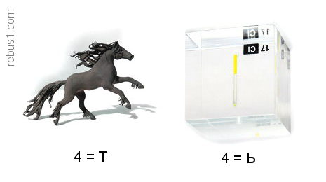

Ответ: контроль



Ответ: транспортная услуга



Ответ: упаковка



Ответ: провайдер



Ответ: аутсорсинг



Ответ: паллета

**Практические задания**: (каждая практическая ситуация – отдельное окошко, в котором можно писать ответы)

Ситуация 1. Заказчик за 30 часов до начала отгрузки передал заявку по

установленной форме. Перевозчик отказался выполнять заявку. Правомерны ли

действия перевозчика? Ответ обоснуйте.

Ситуация 2. Перевозчик отказался принять груз к перевозке, так как груз,

заявленный в заявке, в ненадлежащей упаковке. Правомерны ли действия

перевозчика? Ответ обоснуйте.

Ситуация 3. Грузополучатель при приемке груза обнаружил, что

маркировка имеется только на трех грузовых местах. Груз доставляется одному

грузополучателю, партия однородна. Грузополучатель отказался подписывать

документы. Прав ли он? Ответ обоснуйте.

Ситуация 4. Грузополучатель отказался принимать груз, мотивируя отказ

тем, что этот груз он не заказывал. Как в этой ситуации необходимо поступить

перевозчику? Что должен сделать грузополучатель? Ответ обоснуйте.

Ситуация 5. Транспортная компания приняла заявку об автомобильной

перевозке груза от компании ООО «Цветмет», однако груз не соответствовал

требованиям, предъявляемым к перевозке. В перевозке груза Транспортная

компания отказала. Обоснуйте ответ.

Ситуация 5. Автомобильный перевозчик отказался принять груз к

автомобильной перевозке, т.к. масса предъявленной партии груза превышает

грузоподъемность грузового транспортного средства. Правомерны ли действия

перевозчика? Ответ обоснуйте.

Ситуация 6. Автомобильный перевозчик осуществил выполнение

автомобильной перевозки грузов без оформления товарно-транспортной

накладной. Правомерны ли действия перевозчика? Ответ обоснуйте.

Ситуация 7. Автомобильный перевозчик осуществил автомобильную

перевозку грузов (драгоценные камни и металлы) без организации

сопровождения заказчиком. Правомерны ли действия перевозчика? Ответ

обоснуйте.

Ситуация 8. При выполнения систематических автомобильных перевозок

грузов заказчик автомобильной перевозки заключил с автомобильным

перевозчиком договор об автомобильных перевозках грузов. Правильно ли

поступил перевозчик? Ответ обоснуйте.

Ситуация 9. После подписания договора об организации автомобильных

перевозок грузов заказчик автомобильной перевозки представил

автомобильному перевозчику заявку на автомобильную перевозку в течении 24

часов. Соблюдены ли сроки подачи заявки заказчиком? Ответ обоснуйте.

Ситуация 10. Заказчик автомобильной перевозки после внесения

изменений согласованной заявки представил ее перевозчику в 15.00

предшествующего дню автомобильной перевозки. Правильно ли поступил

заказчик? Ответ обоснуйте.

Ситуация 11. Заказчик представил к автомобильной перевозке тарный

груз без указания массы груза и количества грузовых мест в товарно-

транспортной накладной. Перевозчик отказался принимать груз. Правомерны

ли действия перевозчика? Ответ обоснуйте.

Ситуация 12. Автомобильный перевозчик при приемке груза у

грузоотправителя не обнаружил нарушения целостности тары и упаковки и

принял его по массе брутто, указанной на маркировке. Правильно ли поступил

перевозчик? Ответ обоснуйте.

Ситуация 13. Автомобильный перевозчик отказался принимать груз у

грузоотправителя т.к. масса одного места груза, предъявляемого

грузоотправителем к автомобильной перевозке, превышает грузоподъемность

грузового транспортного средства. Правильно ли поступил перевозчик? Ответ

обоснуйте.

Ситуация 14. Автомобильный перевозчик принял мясные продукты, к

автомобильной перевозке без соответствующего ветеринарного свидетельства.

Правильно ли поступил перевозчик? Ответ обоснуйте.

Ситуация 15. Автомобильный перевозчик принял к автомобильной

перевозке груз, в котором не было замаркировано каждое грузовое место.

Правильно ли поступил перевозчик? Ответ обоснуйте.

Ситуация 16. При транспортировке груза маркировка на таре под

воздействием солнечных лучей выцвела. Правомерна ли перевозка такого

груза? Ответ обоснуйте.

Ситуация 17. При перевозке груза в ящиках грузоотправитель произвёл

маркировку на верхней части ящика. Правильно ли поступил перевозчик? Ответ обоснуйте.

Ситуация 18. При перевозке груза наливным способом грузоотправитель

не произвёл маркировку. Правильно ли поступил перевозчик? Ответ обоснуйте.

Ситуация 19. При разгрузке груза грузополучатель обнаружил недостачу

груза. Как поступить в данном случае? Ответ обоснуйте.

Ситуация 20. Автомобильный перевозчик по своей инициативе

пригласил соответствующих экспертов для установления размера и причины

повреждения груза. Правомерны ли действия перевозчика? Ответ обоснуйте.

Ситуация 21. Автомобильный перевозчик не приступил к выполнению

заказа в связи с технической неисправностью груза. В какие сроки провозная

плата, внесенная заказчиком автомобильной перевозки авансом, должна быть

ему возвращена? Ответ обоснуйте.

Ситуация 22. Автомобильным перевозчиком осуществлена перевозка

груза. Заказчик требует основание счета за выполненную автомобильную

перевозку автомобильным перевозчиком. Что является основанием? Ответ

обоснуйте.

Ситуация 23. Для окончательного расчета автомобильный перевозчик в

20-дневный срок выписывает заказчику автомобильной перевозки счет за

выполненную автомобильную перевозку. Соблюдает ли сроки перевозчик?

Ответ обоснуйте.

Ситуация 24. В процессе автомобильной перевозки возникли разногласия

между автомобильным перевозчиком и заказчиком автомобильной перевозки,

вызванные не сохранностью груза. Как поступить в данном случае? Ответ

обоснуйте.

Ситуация 25. Автомобильный перевозчик предъявил претензию к

заказчику автомобильной перевозки. В каких случаях перевозчик мог это

сделать? Ответ обоснуйте.

Задачи на развитие гибкости ума:

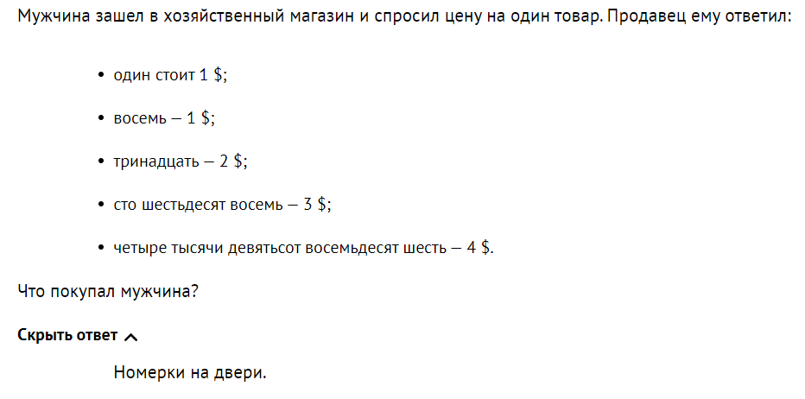

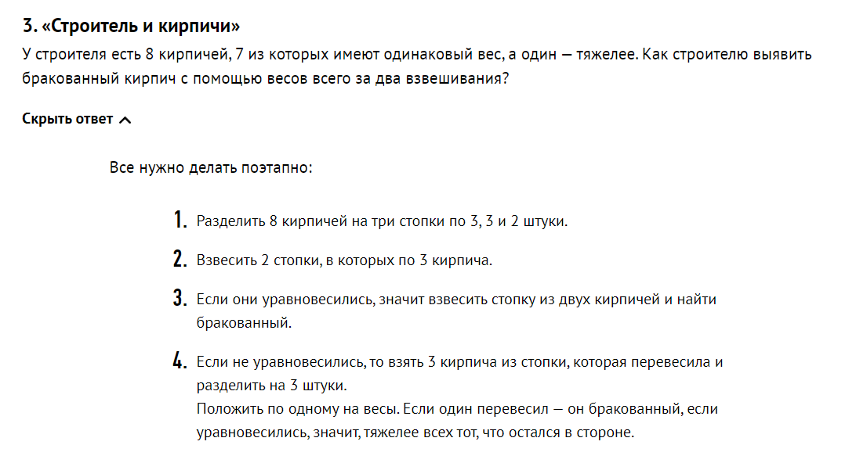

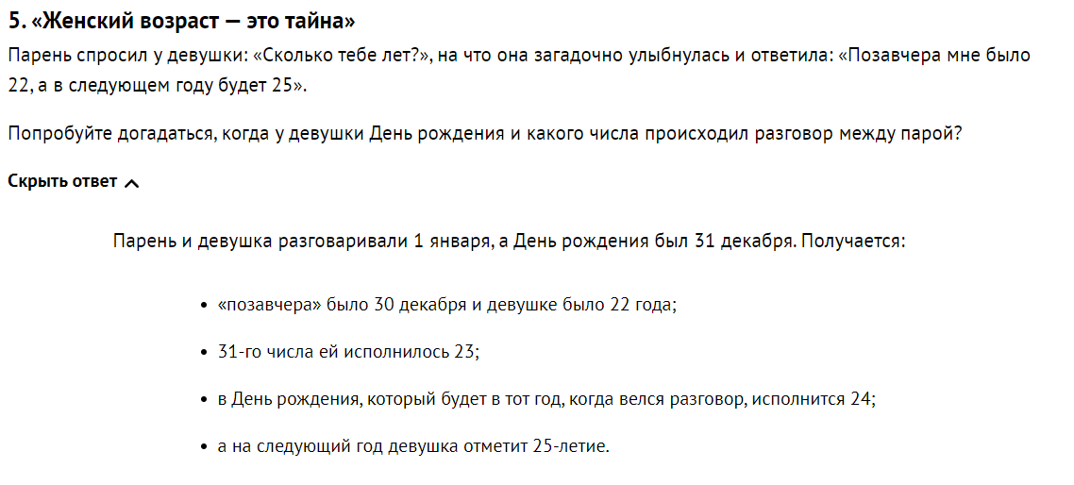

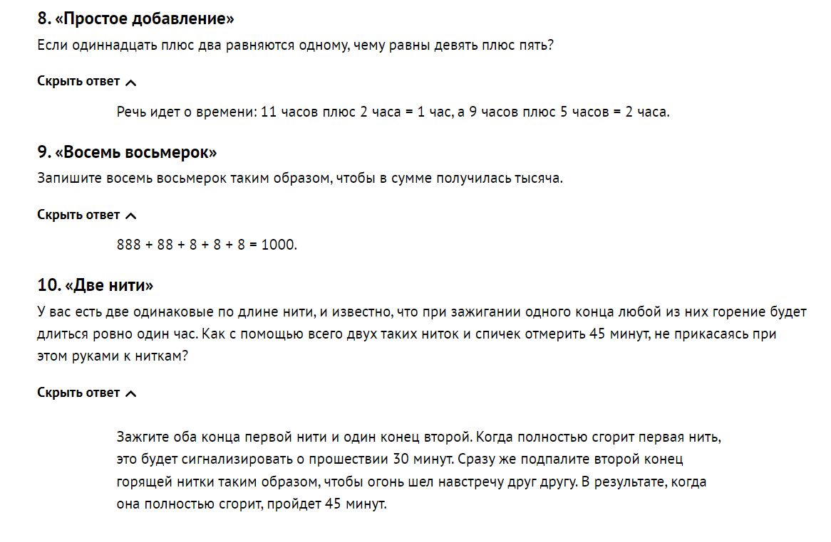

Библиотека:

**«Философия аналитики», Юрий Курносов**

* **«Искусство статистики. Как находить ответы в данных», Дэвид Шпигельхалтер**
* **«Книга решений. 50 моделей стратегического мышления», Микаэль Крогерус, Роман Чеппелер**
* ПОСТАНОВЛЕНИЕ СОВЕТА МИНИСТРОВ РЕСПУБЛИКИ БЕЛАРУСЬ 30 июня 2008 г. N 970 ОБ УТВЕРЖДЕНИИ ПРАВИЛ АВТОМОБИЛЬНЫХ ПЕРЕВОЗОК ГРУЗОВ
* ПОЛОЖЕНИЕ О ПРИЁМКЕ ТОВАРА ПО КОЛЧЕСТВУ И КАЧЕСТВУ